**ESERCITAZIONE 8**

***Marrazzo Vincenzo***

***Spagna Zito Marika***

**ESERCIZIO 1**

**Punto a:**

I dati stampati dal programma confermano quanto specificato nella tabella:

1. L’utente più simile a Toby risulta Rose con una **similarità di 0.99**
2. I film consigliati a Toby sono rispettivamente:

**‘The Night Listener’** (con valutazione 3.35),

**‘Lady in the Water’ (**con valutazione 2.83),

**‘Just My Luck’** (con valutazione 2,53).

**Punto b:**

|  |  |  |
| --- | --- | --- |
| **Critic** | **Sim. Pearson** | **Sim. Euclidea** |
| Rose | **0.99** | 0.35 |
| Seymour | 0.38 | 0.26 |
| Puig | 0.89 | 0.36 |
| LaSalle | 0.92 | **0.4** |
| Matthews | 0.66 | 0.27 |

Come si può notare dalla tabella a destra le similarità tra Toby e gli altri critici sono diverse considerando la Distanza Euclidea. Infatti, notiamo che con la correlazione di Pearson la persona più simile a Toby è **Rose** mentre con la distanza Euclidea la persona più simile è **LaSalle**.

I film consigliati hanno rankings leggermente differenti ma l’ordine resta sempre lo stesso.

**Punto c:**

Secondo la precedente stima di valutazione otteniamo i seguenti valori:

Mentre considerando la seguente stima di valutazione:

Notiamo che:

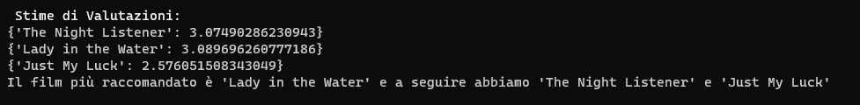

Quindi la differenza tra la stima utilizzata nel punto A e nel punto B e la stima utilizzata nel punto C è che il film raccomandato nei primi due casi è **The Night Listener** mentre nel terzo caso è **Lady in the Water.**

**ESERCIZIO 2**

**Punto a:**

Calcoliamo la similarità tra Luke e gli altri utenti attraverso la similarità coseno per **k=2**:

Gli utenti più simili a Luke risultano essere Ryne e Pete.

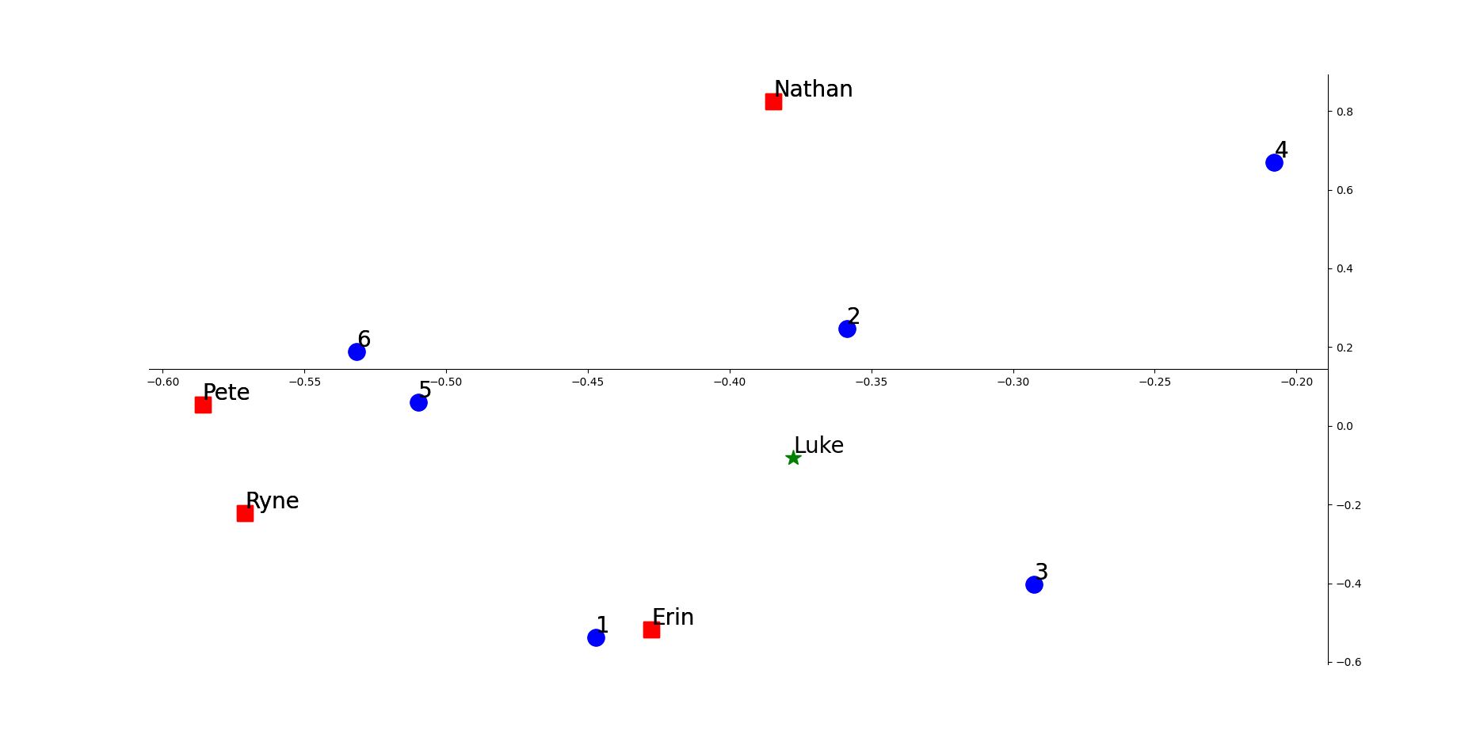

0.99

0.96

0.23

0.78

**Punto b:**

Calcoliamo la similarità tra Luke e gli altri utenti attraverso la similarità coseno per **k=3**:

L’utente più simile a Luke risulta essere Ryne.

**Punto c:**

Calcoliamo la similarità tra Luke e gli altri utenti attraverso la similarità coseno per **k=4**:

Gli utenti più simili a Luke risultano essere Ryne e Pete.

**ESERCIZIO 3**

Foto originale

